今日动态

2023.3.20 星期一 天气 阴

**今日主题：春天真美丽**

1. **来园情况**

出勤：今天5位小朋友请假！

今天孩子们自主进行插区域牌进入相关区域游戏，其中杨易、少帅小朋友先在美工区绘画了自己的发现“为什么我们看到毛毛虫会害怕呢？”

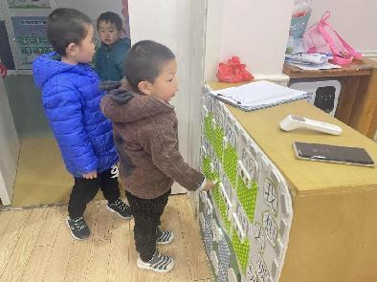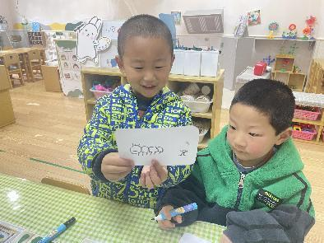

**二、集体活动：科学《认识乌龟》**

这是一节观察类的知识性科学活动，乌龟的外形明显地分为头、颈、躯干、尾和四肢五部分，其躯干包裹在甲壳中，轻轻一碰，头尾、四肢都会缩入甲壳中。本节活动是帮助幼儿仔细地有序观察乌龟的外形。

宗韫玉、丁曼婷、徐佳伊、王若鑫、李慕妍、郑书韵、杨易、李璟睿、谌睿、周艺天、阴少帅、小朋友有序观察、积极举手，阐述自己所观察到的小乌龟；王诺婉、申晓文、冯欣、谭沁、蒋翊晗、胡奕可、许诺言、王楷博、徐诺小朋友也能够通过他人的讲述知道乌龟的特征，对乌龟产生喜爱之情。章昕媛、小朋友也要坐端正，养成良好的学习习惯很重要哦~

**三、区域游戏**

|  |  |
| --- | --- |
| IMG_4049 | IMG_4050 |
| 颜料画我最期待了，我要第一个尝试看看。 | 蘑菇翻翻乐，看谁的记忆更好，找到一摸一样的手势 |
| IMG_4053 | IMG_4052 |
| 我看到这里面有昆虫，他有翅膀。 | 我今天用彩泥做一串手链。 |
| IMG_4043 | IMG_4044 |
| 小手一边一个工具，慢慢的夹起小球。 | 安安静静看书真不错。 |

1. **户外活动**

今天我们进行了攀爬架游戏，在交代完游戏规则之后，孩子们自主进行游戏。期间杨易、少帅、谌睿、小朋友奔跑速度有点快，在老师的提醒下慢些奔跑，并及时补充水分。

**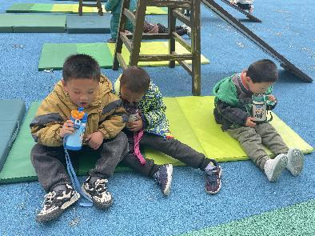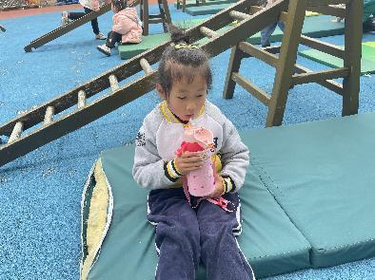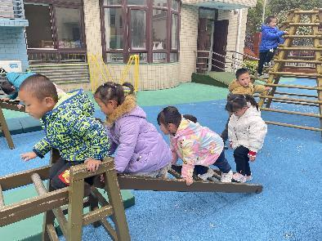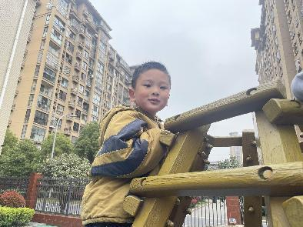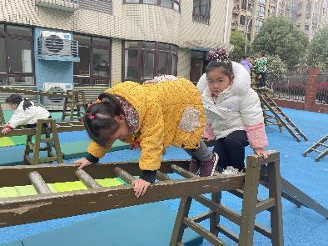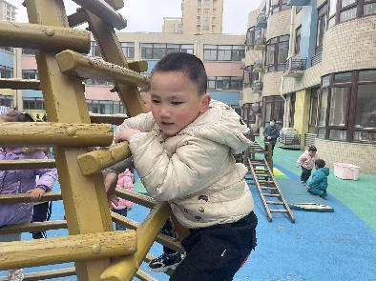**

**五、生活活动**

**午餐情况：**今天吃的是薏米白饭、菠菜炒香菇、百叶卷肉、喝的是蔬菜山药汤。

光盘的有：章昕媛、郑书韵、阴少帅、张悦威。没有吃完的宝贝要继续加油哦~

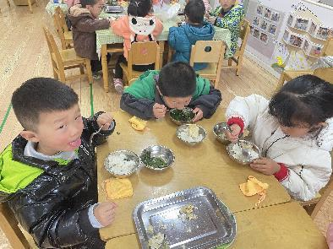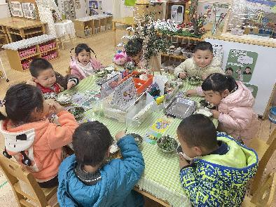

**午睡情况：**今天谌睿、宗韫玉、章昕媛小朋友是老师陪着入睡的，徐佳伊、蒋翊晗没有睡着。

**六、温馨提示**

1.星期日我们将进行亲子游活动，请大家积极报名哦~